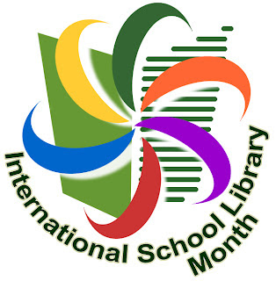

**Oktober 2024 − MESEC ŠOLSKIH KNJIŽNIC**

Mednarodno združenje šolskih knjižničarjev (IASL – International Association of School Librarianship) tudi letos vabi k praznovanju in promociji šolskih knjižnic.

Oktober je mesec, ko praznujejo šolske knjižnice po vsem svetu in tudi na naši šoli je tako. V mesecu oktobru bomo tako pripravili dejavnosti, s katerimi bomo spodbujali veselje do branja in naklonjenost do knjig.

Letošnji slogan se glasi: **Šolske knjižnice povezujejo skupnost.** S praznovanjem želimo slovensko javnost opozoriti na delo šolskih knjižnic in izpostaviti njihov pomen pri sprejemanju in razumevanju sebe ter drugih, omogočanju empatije, spodbujanju strpnosti in sočutja, treningu socialnih veščin otrok, učencev in dijakov ter vzpostavitvi pozitivnega odnosa do knjižnic in branja. Tudi letos vabimo k praznovanju z zavedanjem o povezavi med knjigami, branjem, šolskimi knjižnicami in o tem, da lahko skupaj soustvarjamo prijetno vzdušje v šolski knjižnici.

**Dogajanje bomo v knjižnici popestrili z naslednjimi dejavnostmi:**

Razstava novih knjig

Nacionalna izmenjava knjižnih kazalk

Priporočilnica knjig za sedmošolce

Zaključek Metelkove počitniške bralne značke

Bralni sladokusci

Knjižno darilo za prvošolce na POŠ Bučka

Obisk vrtca – skupine Vsevedi, Raziskovalci, Cicibani, skupina na POŠ

Projekt Rastem s knjigo

Razstava o Franu Metelku

Knjižna uganka

Medgeneracijsko branje (zunanji obisk)

**Poseben BRALNI IZZIV MESECA OKTOBRA in novembra:**

Učenci bodo izziv osvojili, če bodo enkrat na teden obiskali knjižnico, si izposodili knjigo, jo prebrali in se ob vrnitvi pogovorili s knjižničarko.

**Naj nas šolska knjižnica povezuje in naj branje (p)ostane užitek.**

**Marinka Cerinšek, šolska knjižničarka**